Министерство образования Республики Беларусь

БЕЛОРУССКИЙ ГОСУДАРСТВЕННЫЙ УНИВЕРСИТЕТ

Факультет прикладной математики и информатики

Крученков Евгений Андреевич

Отчет по лабораторной работе № 10,
вариант 8
( “Компьютерные сети”)

студента 3-го курса ХХ-ой группы

Преподаватель
Бубен И. В. Соболева Т.В.
Горячкин В.В.

Минск 2022

Вариант | Сеть 1 - 6
8 | 155.10.0.0/16  155.11.0.0/16  155.12.0.0/16  155.13.0.0/16  155.14.0.0/16  155.15.0.0/16

1. Задание 1. Проектирование сети
- Согласно вашему варианту задания составьте адресную схему сети.
- Используя CLI настроить сетевые интерфейсы всех устройств.
- Перед настройкой RIP назначьте IP-адреса и маски всем интерфейсам, задействованным в маршрутизации. Задайте при необходимости тактовую частоту для последовательных каналов.
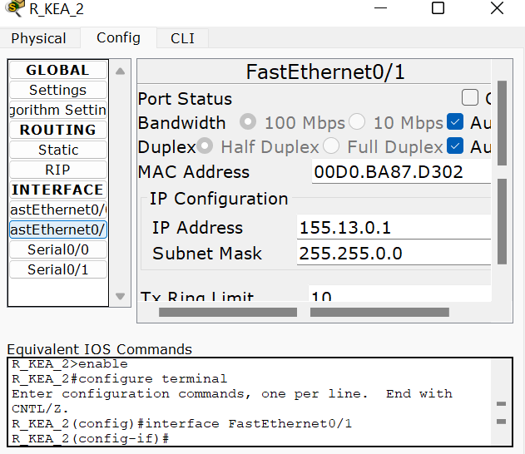
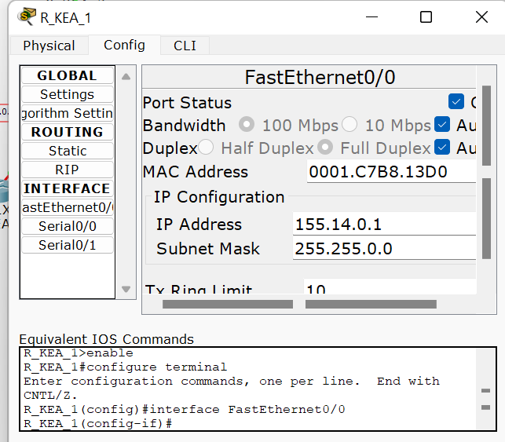
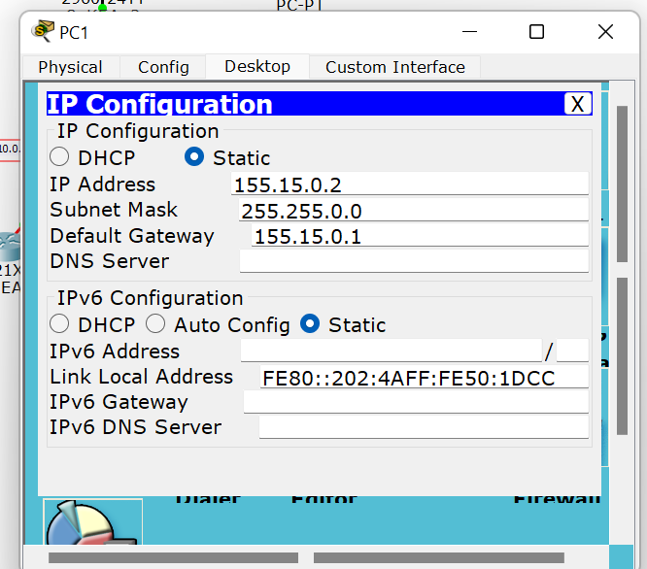
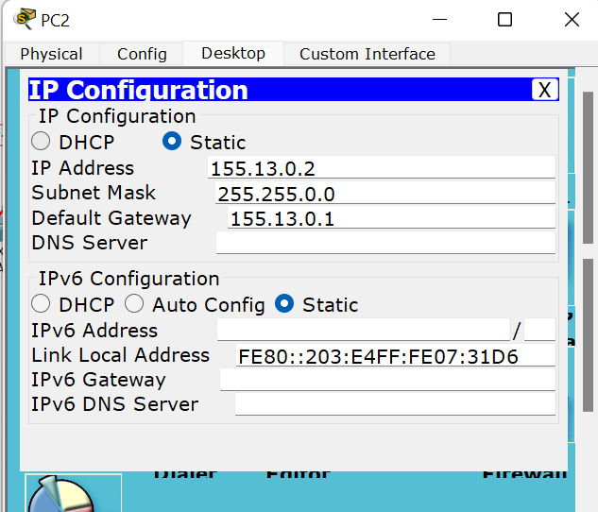
- Подсети и интерфейсы маршрутизаторов подписать

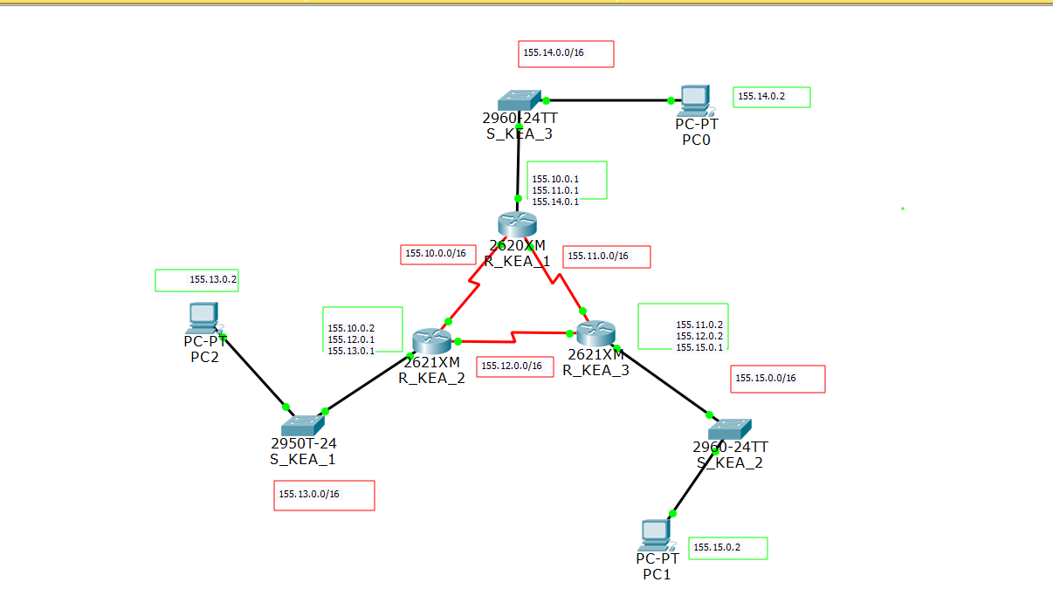
- После завершения базовой настройки выдайте таблицы маршрутизации и проанализируйте их содержимое.
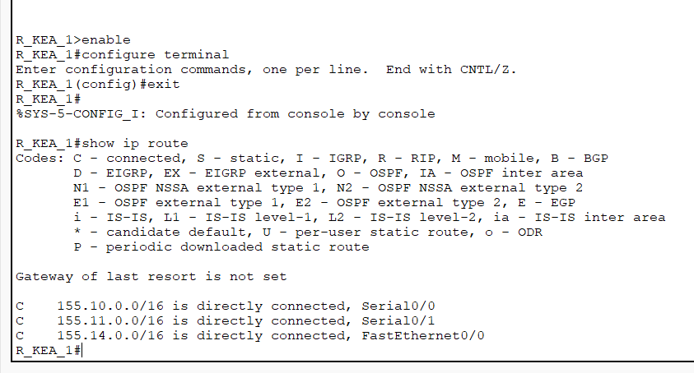
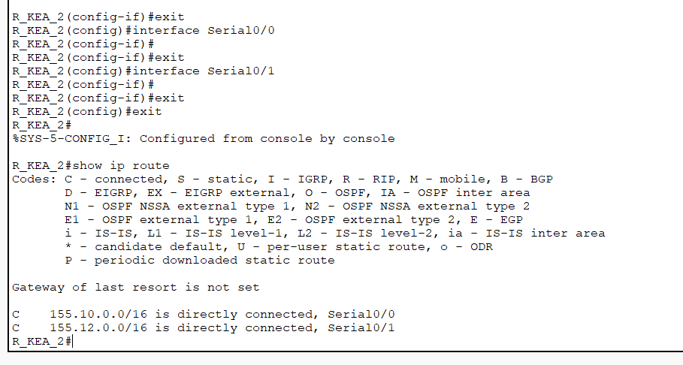
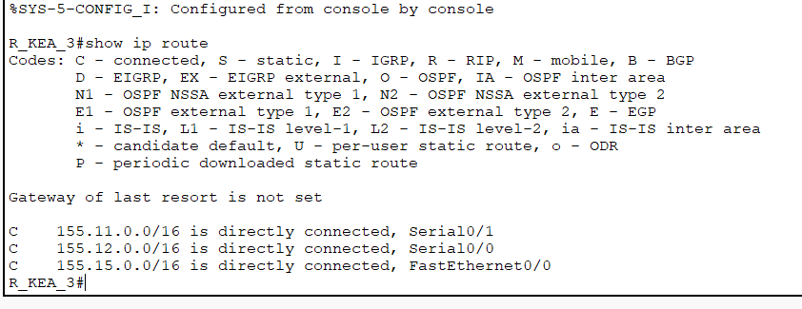
В таблицах присутствуют только непосредственные подключения, так как таблицы маршрутизации не заданы.
- Перейдите к настройте протокола RIP.

2. Задание 2

7. Согласно вашему варианту задания, настройте RIPv2 на маршрутизаторах.
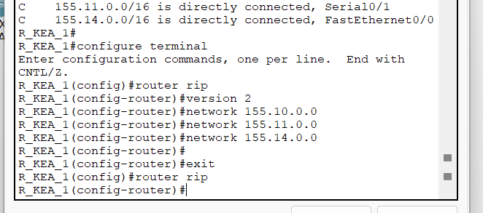
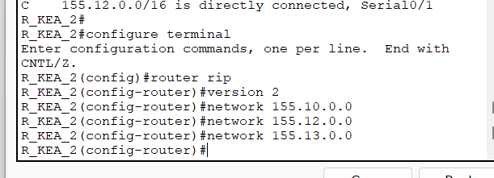
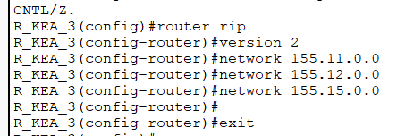

3. Задание 3. Тестирование протокола RIP
8. Использовать команды show ip protocols для инсталлированных протоколов и команду show ip route для просмотра таблиц маршрутизации всех маршрутизаторов.
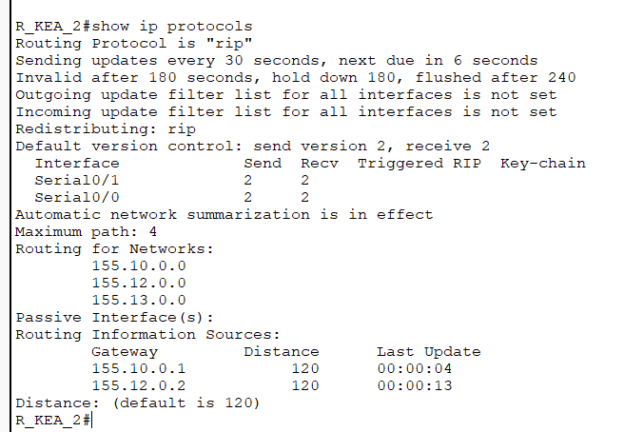
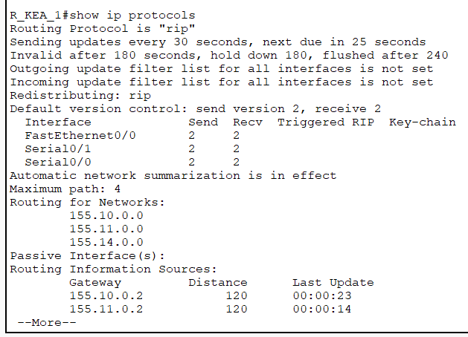
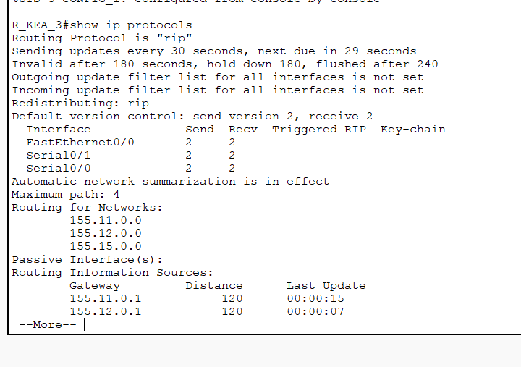
Таблицы маршрутизации:
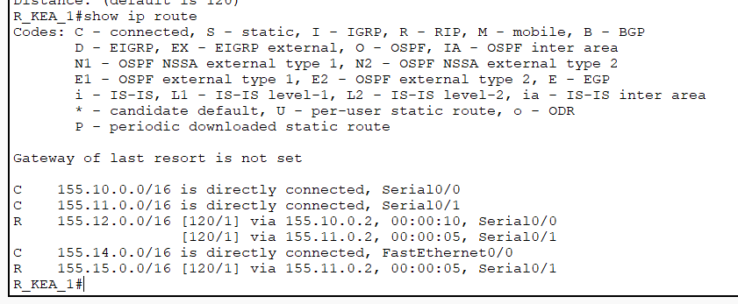
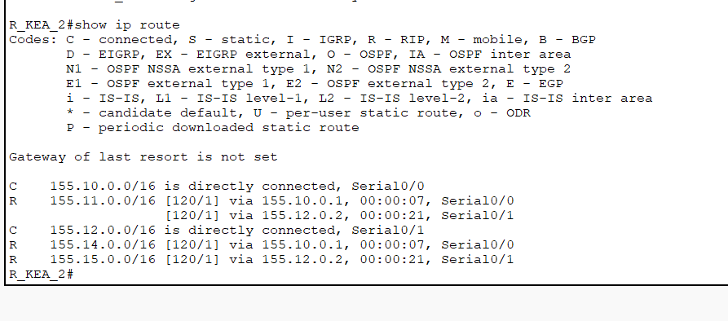
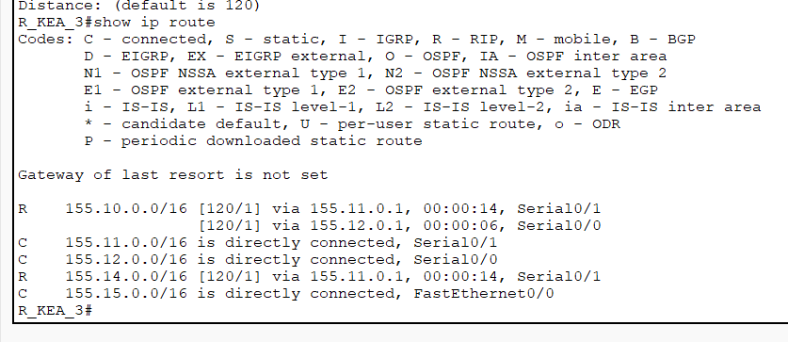

- Результаты тестирования представить в отчете.
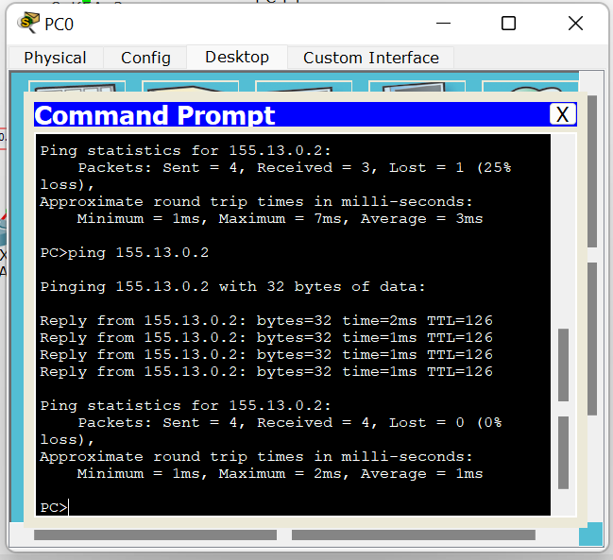
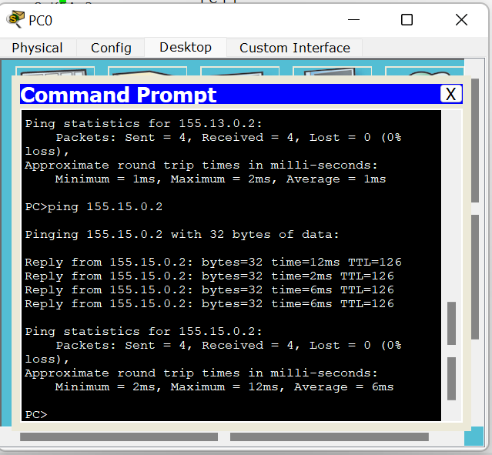
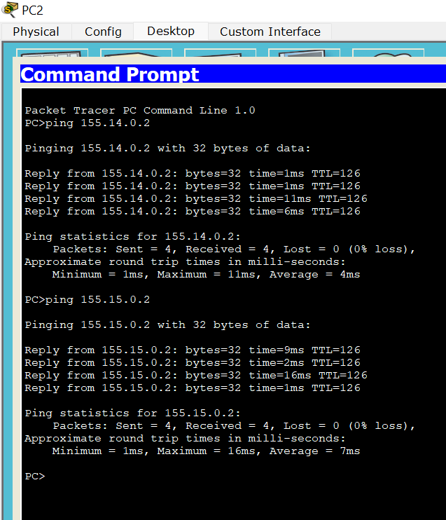
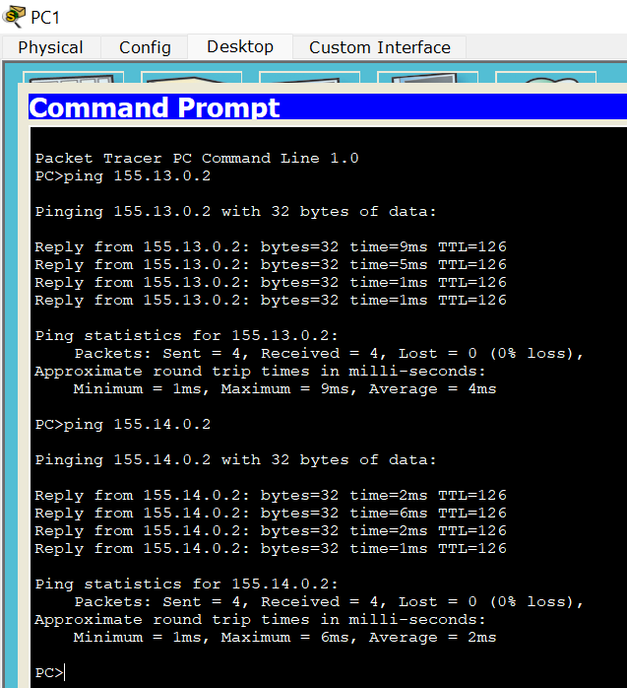
- Сделать анализ таблиц маршрутизации, полученных в пунктах заданий 5 и 9
В пункте 5 в таблицах были только непосредственные подключения. В таблицах маршрутизации в пункте 9 по сравнению с пунктом 5 добавились маршруты, заданные протоколом RIP и помеченные буквой R.

4. Задание 4. Конфигурирование пассивных интерфейсов

- Для заданной сети для всех маршрутизаторов определить и настроить пассивные интерфейсы. Зачем иногда нужны пассивные интерфейсы?
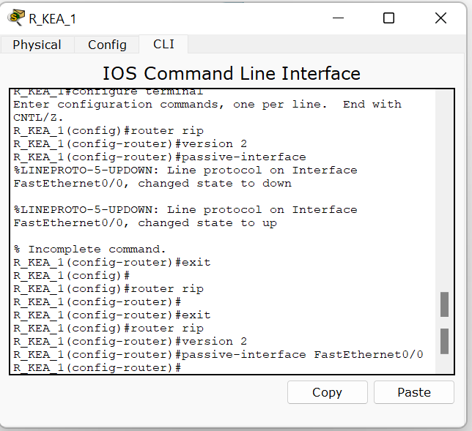
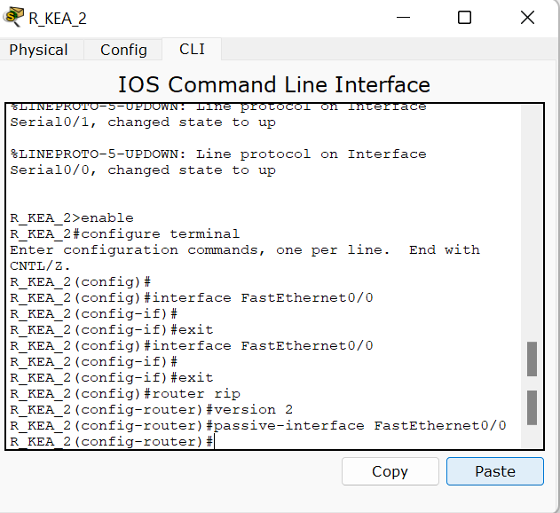
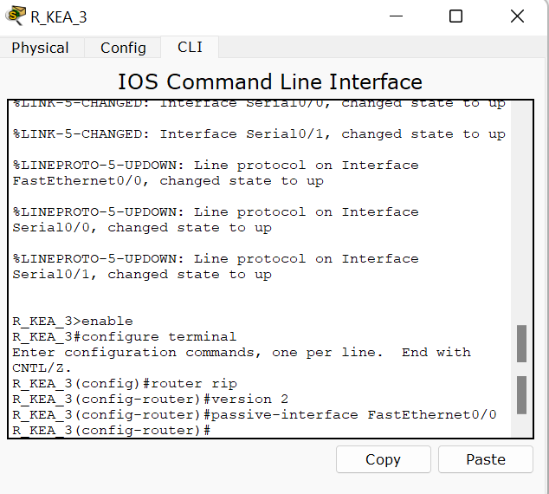
Пассивные интерфейсы нужны, чтобы указать подсети, в которые нет необходимости рассылать пакеты протокола RIP для построения таблиц маршрутизации. В данном случае в указанных подсетях нет RIP-устройств, поэтому рассыока по ним обновлений бессмысленна и будет лишь занимать канал бесполезным трафиком.
Значит, по сравнению с предыдущими пунктами объём трафика уменьшился, и роутерам приходится рассылать меньше бесполезной информации.

5. Задание 5. Тестирование сети
- Используя команды (какие?) и как Вы сможете проверить достижимость всех узлов пользователей.
С помощью команды ping. Необходимо с каждого из трёх узлов отправить всего по 2 запроса.
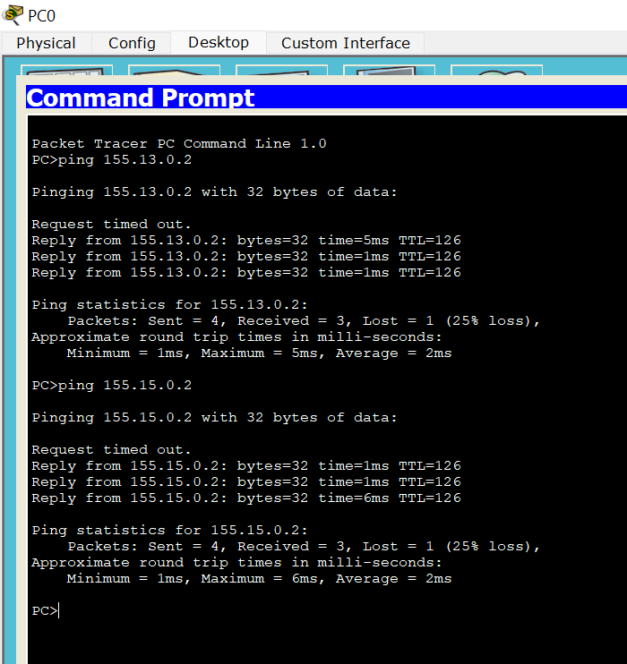

- Выдать снова таблицы маршрутизации всех трех маршрутизаторов.
Можете воспользоваться любыми допустимыми средствами.
Проанализируйте ранее выданные и сейчас таблицы маршрутизации
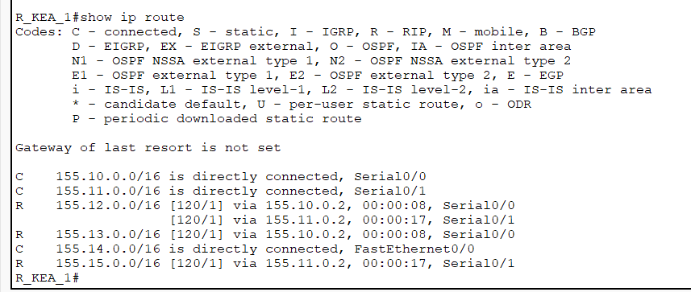
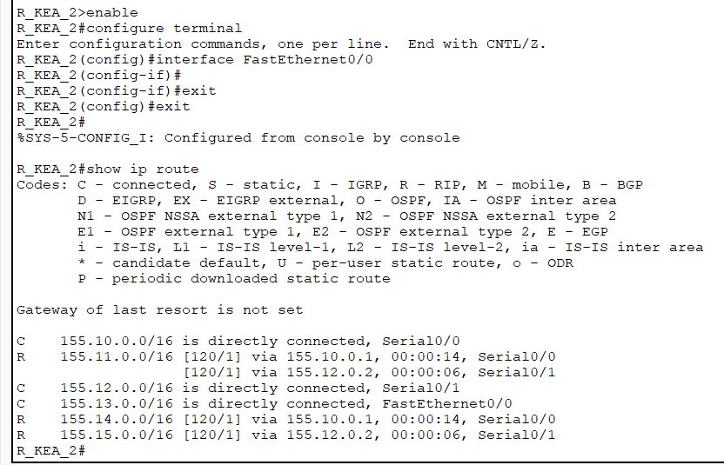
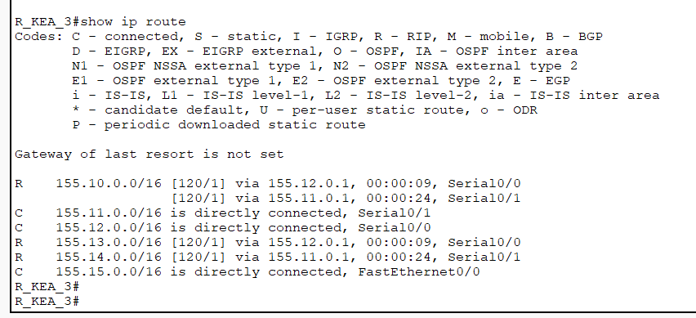
- Сохраните модель в файле №группа_Lab10_FIO_01.pkt.
- Создайте модель сети №2 (сделайте копию модели сети в файле №группа_ Lab10_FIO_02.pkt.)
Далее продолжайте работать только с моделью №2 в файле
№группа_ Lab10_FIO_02.pkt
- Разорвите канал связи между какой-нибудь парой смежных маршрутизаторов (см , например; рисунок 11) схема должна быть представлена в отчете.
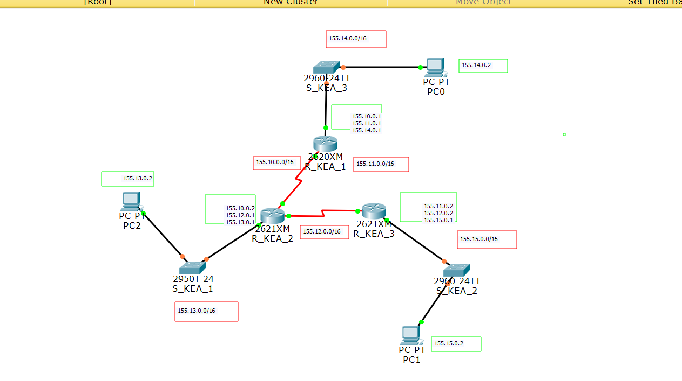
- Снова проверить достижимость всех узлов пользователей.
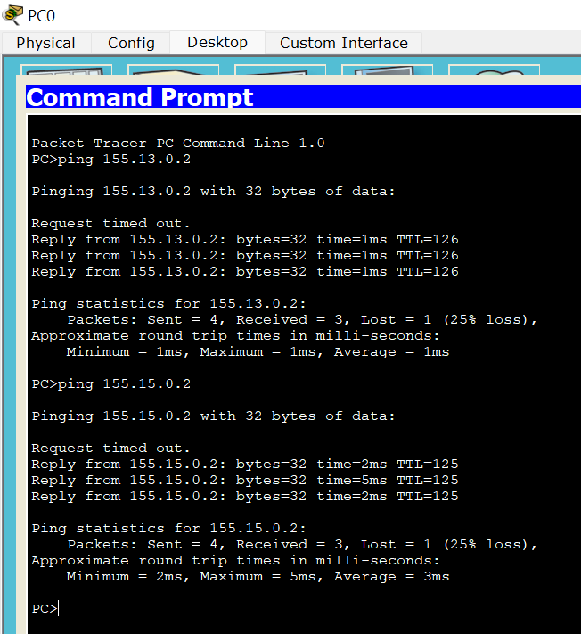
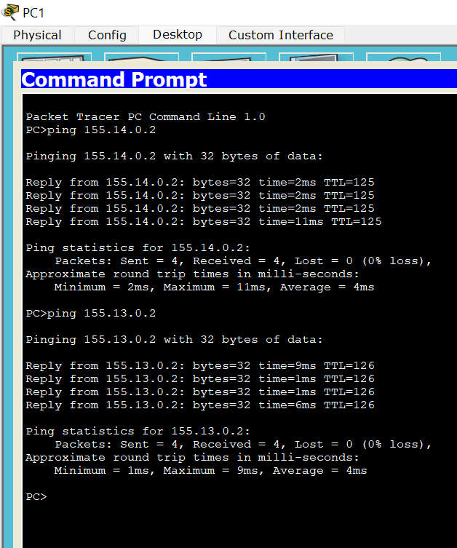
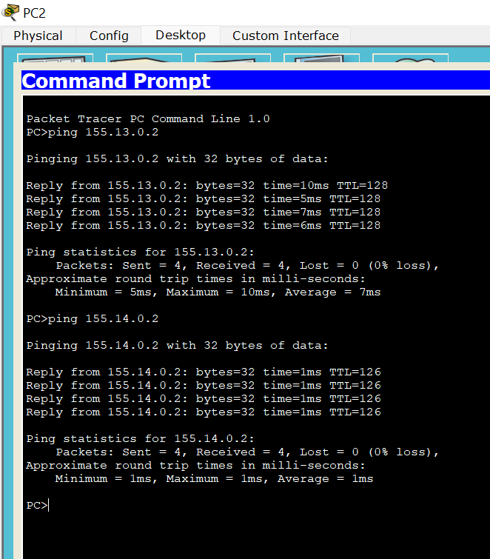

- Снова выдать таблицы маршрутизации всех трех маршрутизаторов.
- Проанализировать таблицы маршрутизации до и после разрыва канала связи.
Сделать выводы.
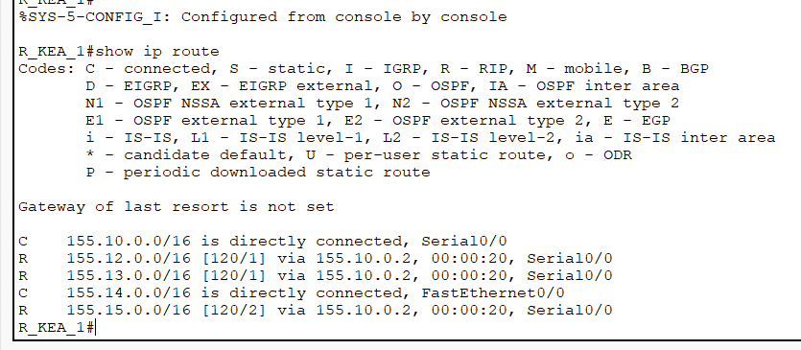
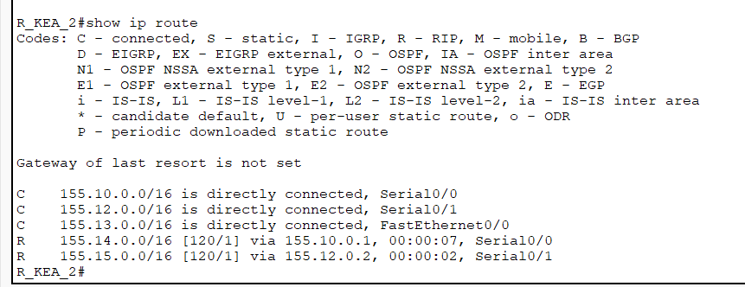
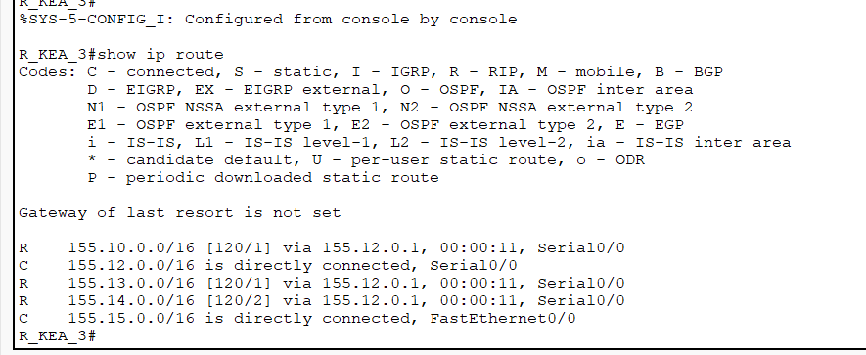
Пропали или перестроились все маршруты, проходившие ранее через подсеть 155.11.0.0/16, которую мы разорвали. Так, например, в маршрутизаторе 1 два маршрута проходили через эту сеть, теперь же:
До сети 155.12.0.0 ведет только один маршрут через 155.10.0.2, а до сети 155.15.0.0 маршрут был перестроен: ранее он проходил через 155.11.0.2, теперь он проходит через 155.10.0.2.

6. Задание 6. Тесты
Дать письменно в отчет аргументированные ответы на следующие вопросы.
- Может ли работать маршрутизатор, не имея таблицы маршрутизации? Варианты ответов:
а) может, если выполняется маршрутизация от источника;
б) нет, это невозможно;
в) может, если в маршрутизаторе задан маршрут по умолчанию;
г) может, если выполняется лавинная маршрутизация

- Можно ли обойтись в сети без протоколов маршрутизации?
Да, можно. Тогда придется настраивать таблицы маршрутизации вручную. Применение протоколов маршрутизации позволяет избежать ручного ввода всех допустимых маршрутов, что, в свою очередь, снижает количество ошибок и облегчает работу администратора сети. Так же использование протоколов маршрутизации позволяет быстрее реагировать на изменение сети, например, выход из строя какого-то из маршрутизаторов, потому что без использования протоколов маршрутизации администратору пришлось бы вручную изменять все таблицы маршрутизации, а при использовании протоколов изменения произойдут автоматически.

- По какой причине в протоколе RIP расстояние в 16 хопов между сетями полагается недостижимым?
Варианты ответов:
а) поле, отведенное для хранения значения расстояния,
имеет длину 4 двоичных разряда;
б) сети, в которых работает RIP, редко бывают большими;
в) для получения приемлемого времени сходимости алгоритма.

